การประสูติของพระกุมารและต้นคริสต์มาสเป็นเครื่องหมายแห่งแสงสว่างและความหวัง

นครรัฐวาติกันที่ 19 ธันวาคม 2014 (VIS)
เข้านี้ ณ หอประชุมเคลเมนไตน์ สมเด็จพระสันตะปาปาทรงมีปฏิสันถารคณะผู้แทนจากจังหวัดของเวโรนา และกาตันซาโร ประเทศอิตาลี ซึ่งจัดฉากการประสูติของพระกุมาร ด้วยเครื่องปั้นดินเผาและต้นคริสต์มาส ที่ประดับ ณ จตุรัสนักบุญเปโตร ระหว่างช่วงฉลองเทศกาลคริสตมาสในปีนี้, และจะเปิดไฟประดับต่อสาธารณชนเย็นนี้
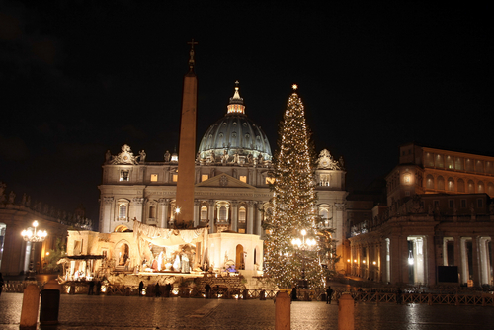
"คุณค่าคริสตชนมั่งคั่งด้วยวัฒนธรรม วรรณคดีและดนตรีและศิลปะของดินแดนของท่าน, และวันนี้ คุณค่าเช่นนั้นยังคงเป็นมรดกทางวัฒนธรรมที่มีคุณค่าเพื่อที่จะรักษาและส่งทอดไปยังคนรุ่นต่อไป"
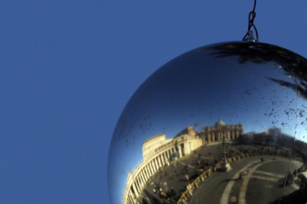

พระองค์ตรัสว่า "การประสูติของพระกุมารนำมาซึ่งเครื่องหมายแห่งการฉลอง ซึ่งครอบครัวคริสตชนชอบมาก : พวกเขาระลึกถึงธรรมล้ำลึกแห่งการรับสภาพมนุษย์, พระเอกบุตรของพระเจ้า, ทรงรับสภาพมนุษย์เพื่อช่วยเราให้รอด,และแสงสว่างที่พระเยซูเจ้าได้ทรงนำไปสู่โลกผ่านการประสูติของพระองค์. แต่ที่ประทับของพระองค์และต้นไม้ สัมผัสหัวใจของทุกคน,ขณะที่พวกเขาพูดถึงความเป็นพี่น้อง,ความใกล้ชิดและมิตรภาพ, เรียกผู้คนในสมัยของเราที่จะค้นพบความงามของความเรียบง่าย,การแบ่งปันกันและความเป็นปึกแผ่น. ขอเชิญให้รวมเป็นหนึ่งเดียวกัน,กลมเกลียวกันและสันติสุข; ขอเชิญให้ทำที่พักในตัวท่านเอง,ในชีวิตส่วนตัวและชีวิตสังคมของเรา เพื่อพระกุมารจะมาประทับ, พระคริสตกุมารไม่ได้เสด็จมาด้วยความหยิ่งยโส,ที่แสดงอำนได้ แต่กลับเสด็จมาด้วยความรัก ในรูปกายบอบบางของเด็กน้อย. ดังนั้น ที่ประทับและต้นไม้จึงเป็นสารแห่งแสงสว่าง, ความหวังและความรัก "
"พระผู้ไถ่ทรงสร้างมนุษย์เอง และเสด็จมาประทับท่ามกลางเรา, เพื่อขจัดเงาของความผิดพลาดและบาป,นำแสงแห่งพระเจ้าไปยังมนุษยชาติ. พระเยซูเองตรัสถึงพระองค์เองว่า: 'เราเป็นแสงสว่างส่องโลก; ผู้ที่ตามเรามา จะไม่เดินในความมืด แต่จะมีแสงสว่างส่องชีวิต
'ขอให้เราติดตามพระองค์ ผู้ทรงเป็นแสงสว่างแท้,เพื่อเราจะไม่หลงทาง ในทางกลับกัน สะท้อนแสงสว่างและความอบอุ่นในบรรดาผู้ที่ผ่านช่วงเวลาของความยากลำบากและความมืดมนภายใน "
